Avaliação Continuada 3

Matheus de Andrade Lourenço

2023-11-02

# **Atividade Continuada 3**

### **Bases de Dados:**

# Base de dados aleatória:  
  
  
set.seed(23)   
  
base1 <- sample(x <- 1L:100L, size <- 15, replace = TRUE)  
  
cat("BASE DE DADOS SIMULADA:", base1) # Impressão com formatação.

## BASE DE DADOS SIMULADA: 29 28 72 43 45 34 48 17 21 17 40 36 70 70 31

# Base de dados real:  
  
base2 <- read.csv("diabetes.csv", sep=",", dec=".")   
base2 <- base2$DiabetesPedigreeFunction  
  
cat("\n\nBASE DE DADOS REAL:", head(base2, n = 10), "...")

##   
##   
## BASE DE DADOS REAL: 0.627 0.351 0.672 0.167 2.288 0.201 0.248 0.134 0.158 0.232 ...

### **Exercício 1:**

### **Média:**

**Funções Programadas**

media = function(base) {   
 soma <- 0   
 for(i in base) {   
 soma <- soma + i   
 }  
 return(soma / length(base))   
 }  
  
cat("A média da base de dados simulada é:", sprintf("%.2f",  
media(base1)))

## A média da base de dados simulada é: 40.07

**Funções do R**

cat("A média da base de dados simulada é:", sprintf("%.2f",  
mean(base1)))

## A média da base de dados simulada é: 40.07

### **Mediana:**

**Funções Programadas**

mediana <- function(base) {   
 aux <- sort(base)   
 n <- length(base)   
 if (n %% 2 == 0) {   
 return((aux[n / 2] + aux[n / 2 + 1]) / 2)   
 } else {  
 return(aux[ n %/% 2 + 1]) }   
 }  
  
cat("\nA mediana da base de dados simulada é:", mediana(base1))

##   
## A mediana da base de dados simulada é: 36

**Funções do R**

cat("A mediana da base de dados simulada é:", median(base1))

## A mediana da base de dados simulada é: 36

### **Variância**

#### **Amostral**

**Funções Programadas**

varAmostral = function(base) {  
 soma <- 0  
 n <- length(base)  
 mediaB <- media(base)  
 for (i in 1:n) {  
 soma <- soma + (base[i] - mediaB)^2  
 }  
  
 return(soma / (n - 1))  
}  
  
cat("A Variância Amostral da base de dados simulada é: ", sprintf("%.2f", varAmostral(base1)))

## A Variância Amostral da base de dados simulada é: 338.50

**Funções do R**

cat("A Variância Amostral da base de dados simulada é:", sprintf("%.2f",  
var(base1)))

## A Variância Amostral da base de dados simulada é: 338.50

#### **Populacional**

**Funções Programadas**

varPopul <- function(base) {  
 soma <- 0  
 n <- length(base)  
 mediaB <- media(base)  
 for (i in 1:n) {  
 soma <- soma + (base[i] - mediaB)^2  
 }  
  
 return(soma / n)  
}  
  
cat("A Variância Populacional da base de dados simulada é: ", sprintf("%.2f", varPopul(base1)))

## A Variância Populacional da base de dados simulada é: 315.93

**Funções do R**

cat("A Variância Populacional da base de dados simulada é:", sprintf("%.2f", var(base1) * (length(base1) - 1) / length(base1)))

## A Variância Populacional da base de dados simulada é: 315.93

# A linguagem R não possui a função voltada para a variância populacional.

### **Desvio Padrão**

#### **Amostral**

**Funções Programadas**

desvAmostral <- function(base) {  
 return(sqrt(varAmostral(base1)))  
}  
  
cat("O desvio padrão amostral da base de dados simulada é: ", sprintf("%.2f", desvAmostral(base1)))

## O desvio padrão amostral da base de dados simulada é: 18.40

**Funções do R**

cat("O desvio padrão amostral da base de dados simulada é: ", sprintf("%.2f", sd(base1)))

## O desvio padrão amostral da base de dados simulada é: 18.40

#### **Populacional**

**Funções Programadas**

desvPopul <- function(base) {  
 return(sqrt(varPopul(base1)))  
}  
  
cat("O desvio padrão populacional da base de dados simulada é: ", sprintf("%.2f", desvPopul(base1)))

## O desvio padrão populacional da base de dados simulada é: 17.77

**Funções do R**

cat("O desvio padrão populacional da base de dados simulada é: ", sprintf("%.2f",sd(base1) * sqrt(length(base1) - 1) / sqrt(length(base1)) ))

## O desvio padrão populacional da base de dados simulada é: 17.77

# O R não possui nenhuma função pronta para desvio padrão populacional

### **Quartis**

**Funções Programadas**

quartis <- function(base) {  
 aux <- base  
  
 if(length(base) %% 2 == 0) {  
 aux <- c(aux, median(base))  
 }  
  
 aux <- sort(aux)  
 n <- length(aux)  
  
 q2 <- median(aux)  
 q1 <- median(aux[1:which(aux == q2)])  
 q3 <- median(aux[which(aux == q2):n])  
  
 qts <- c(q1, q2, q3)  
  
 return(qts)  
}  
  
quartis1 <- quartis(base1)  
  
cat("Primeiro quartil:", quartis1[1], "\n")

## Primeiro quartil: 28.5

cat("Segundo quartil (mediana): ", quartis1[2], "\n")

## Segundo quartil (mediana): 36

cat("Terceiro quartil: ", quartis1[3], "\n")

## Terceiro quartil: 46.5

**Funções do R**

cat("Primeiro quartil: ", quantile(base1, probs = 0.25), "\n")

## Primeiro quartil: 28.5

cat("Segundo quartil: ", quantile(base1, probs = 0.50), "\n")

## Segundo quartil: 36

cat("Terceiro quartil: ", quantile(base1, probs = 0.75), "\n")

## Terceiro quartil: 46.5

### **Histograma**

hist(base1,col = "blue", border = "black", main = "Histograma da base de dados simulada", xlab = "Valores", ylab = "Frequência")

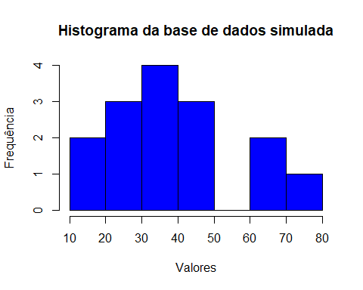

### **Boxplot**

boxplot(base1, main = "Boxplot da base simulada", horizontal = TRUE, col = "red")

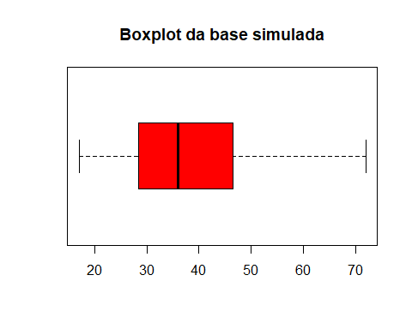

### **Exercício 2:**

### **Média:**

**Funções Programadas**

cat("A média da base de dados real é: ", sprintf("%.2f", media(base2)))

## A média da base de dados real é: 0.47

**Funções do R**

cat("A média da base de dados simulada é: ", sprintf("%.2f", mean(base2)))

## A média da base de dados simulada é: 0.47

### **Mediana:**

**Funções Programadas**

cat("\nA mediana da base de dados real é: ", mediana(base2))

##   
## A mediana da base de dados real é: 0.3725

**Funções do R**

cat("A mediana da base de dados real é: ", median(base2))

## A mediana da base de dados real é: 0.3725

### **Variância**

#### **Amostral**

**Funções Programadas**

cat("A Variância Amostral da base de dados real é: ", sprintf("%.2f", varAmostral(base2)))

## A Variância Amostral da base de dados real é: 0.11

**Funções do R**

cat("A Variância Amostral da base de dados real é: ", sprintf("%.2f", var(base2)))

## A Variância Amostral da base de dados real é: 0.11

#### **Populacional**

**Funções Programadas**

cat("A Variância Populacional da base de dados real é: ", sprintf("%.2f", varPopul(base2)))

## A Variância Populacional da base de dados real é: 0.11

**Funções do R**

cat("A Variância Populacional da base de dados real é: ", sprintf("%.2f", var(base2) * (length(base2) - 1) / length(base2)))

## A Variância Populacional da base de dados real é: 0.11

# A linguagem R não possui a função voltada para a variância populacional.

### **Desvio Padrão**

#### **Amostral**

**Funções Programadas**

cat("O desvio padrão amostral da base de dados real é: ", sprintf("%.2f", desvAmostral(base2)))

## O desvio padrão amostral da base de dados real é: 18.40

**Funções do R**

cat("O desvio padrão amostral da base de dados real é: ", sprintf("%.2f", sd(base2)))

## O desvio padrão amostral da base de dados real é: 0.33

#### **Populacional**

**Funções Programadas**

cat("O desvio padrão populacional da base de dados real é: ", sprintf("%.2f", desvPopul(base2)))

## O desvio padrão populacional da base de dados real é: 17.77

**Funções do R**

cat("O desvio padrão populacional da base de dados real é: ", sprintf("%.2f",sd(base2) * sqrt(length(base2) - 1) / sqrt(length(base2)) ))

## O desvio padrão populacional da base de dados real é: 0.33

# O R não possui nenhuma função pronta para desvio padrão populacional

### **Quartis**

**Funções Programadas**

quartis2 <- quartis(base2)  
  
cat("Primeiro quartil:", quartis2[1], "\n")

## Primeiro quartil: 0.244

cat("Segundo quartil (mediana): ", quartis2[2], "\n")

## Segundo quartil (mediana): 0.3725

cat("Terceiro quartil: ", quartis2[3], "\n")

## Terceiro quartil: 0.626

**Funções do R**

cat("Primeiro quartil: ", quantile(base2, probs = 0.25), "\n")

## Primeiro quartil: 0.24375

cat("Segundo quartil: ", quantile(base2, probs = 0.50), "\n")

## Segundo quartil: 0.3725

cat("Terceiro quartil: ", quantile(base2, probs = 0.75), "\n")

## Terceiro quartil: 0.62625

### **Histograma**

hist(base2,col = "blue", border = "black", main = "Histograma da base de dados real", xlab = "Valores", ylab = "Frequência")

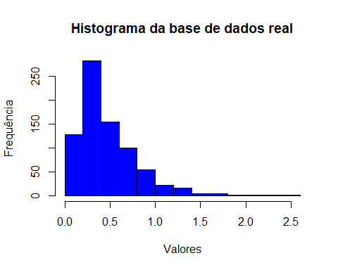

### **Boxplot**

boxplot(base1, main = "Boxplot da base real", horizontal = TRUE, col = "red")

